Informe de consultoría estadística · CLIENTE SIMULADO
¿Responde al clima una laguna sin intervención?
La Laguna Miscanti como control natural del estudio de la Laguna Torca
Preparado para: Comité Ciudadano del Humedal Laguna Torca (cliente simulado)
Autor: Juan Pablo Maureira · Magíster en Data Science, Universidad Católica del Maule
Curso: Consultoría Estadística (prof. Mauricio Huerta)
Fecha: [fecha por definir según el cronograma del curso]
CLIENTE SIMULADO. Este informe complementa el de la Laguna Torca y se dirige al mismo cliente simulado; el Comité Ciudadano del Humedal Laguna Torca y sus integrantes son ficticios y no representan a ninguna institución real. Este informe no describe reuniones nuevas. Los datos no son simulados: provienen de imágenes Landsat procesadas en Google Earth Engine, del producto JRC Global Surface Water, de los productos climáticos CR2MET y ERA5-Land y de las proyecciones climáticas del CR2, y cada cifra se puede rastrear al notebook Laguna_Miscanti_v1 y a sus archivos CSV.

Resumen ejecutivo
- En una laguna sin intervención, el clima tampoco mejora el pronóstico. La Laguna Miscanti no tiene canal, barra ni extracción documentada. Aun así, ningún modelo con lluvia o temperatura pronostica su superficie mejor que el mismo modelo sin clima o que reglas simples, ni a un mes ni a un año (seis comparaciones anuales, todas con intervalos que incluyen el cero).
- La laguna disminuye lentamente. Entre 1987 y 2021 pierde 0,57 ha por año según el producto JRC (1,44 ha por año según el índice NDWI), entre 0,04 % y 0,12 % de su superficie por año. En ese período la lluvia no muestra tendencia; la temperatura mínima sí sube.
- La asociación con el clima es débil. La más alta (balance de agua de 12 meses, ρ = +0,39) explica cerca del 15 % de las diferencias entre años y no se repite con la segunda fuente de superficie. Solo 3 de 36 correlaciones tienen p < 0,05, aproximadamente lo que produce el azar.
- El cambio de satélite también pesa aquí, en sentido contrario a la Torca. Comparados con JRC en los mismos meses, Landsat 8 y 9 miden unas 19 ha menos que Landsat 5 y 7. Se corrigió con JRC y el período de satélite se mantuvo en todos los modelos.
- La falta de señal climática en la Torca no se explica solo por su manejo. En ambas lagunas, con imágenes Landsat y clima grillado, la respuesta al clima queda bajo lo que el método logra detectar. Las curvas a 2095 (RCP 8.5 frente a RCP 2.6: entre 1 y 8 ha menos) son menores que el error de los modelos y sirven solo como análisis de sensibilidad.

1. Introducción
La Laguna Miscanti (cerca de 23,73 °S y 67,77 °O, a unos 4.140 m de altitud) es una laguna altiplánica de la Reserva Nacional Los Flamencos, en la Región de Antofagasta. Su cuenca es endorreica (el agua no sale por superficie) y no tiene canal, barra ni extracción documentada. Llueve poco y sobre todo en verano: según CR2MET, la lluvia anual es de 176 mm en promedio y el 71 % cae entre diciembre y marzo.
En el informe de la Laguna Torca, la superficie casi no se asoció con la lluvia, y esa falta de señal se atribuyó posiblemente al estero, al agua subterránea o al manejo. Para saber si la falta de señal es propia de la Torca o del método, se repitió el mismo análisis, con el mismo código, en una laguna sin esas intervenciones. Si en Miscanti el clima explicara la superficie, la explicación del manejo ganaría fuerza; si tampoco la explica, el límite puede estar en lo que el método logra medir. Se respondieron las mismas preguntas que en la Torca y una sexta:
- ¿Hay una tendencia en la superficie de agua a lo largo de los años?
- ¿Miden lo mismo los distintos satélites?
- ¿Cambia la laguna durante el año y faltan más imágenes en unos meses que en otros?
- ¿Se asocia el tamaño de la laguna con la lluvia y la temperatura? (asociación, no causa)
- ¿Ayuda el clima a pronosticar la superficie y, por lo tanto, a proyectarla?
- ¿Qué dice el resultado de Miscanti sobre la Laguna Torca?
Los datos en breve. Se descargaron 1.506 imágenes de los satélites Landsat 5, 7, 8 y 9 entre octubre de 1984 y diciembre de 2024, y quedaron 445 imágenes válidas. Por la nieve y el hielo de invierno se usaron solo los meses de octubre a abril: hay superficie en 193 de esos 283 meses (68 %). Como segunda fuente de superficie se usó el producto JRC Global Surface Water (Pekel et al., 2016), que clasifica el agua de todos los satélites con un mismo método. El clima mensual proviene de CR2MET (hasta 2019) y, para 2020-2024, de ERA5-Land (Muñoz-Sabater et al., 2021) ajustado a CR2MET. La Figura 1 muestra la superficie de cada mes con dato.
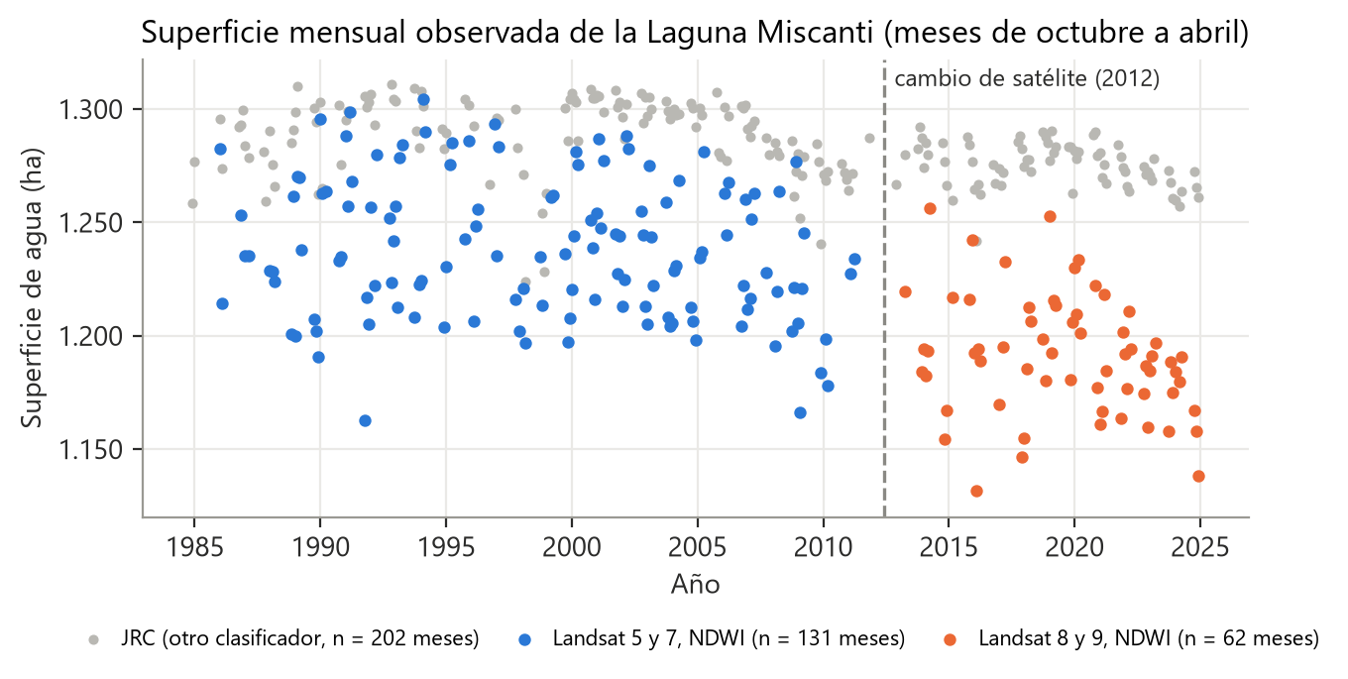
Figura 1. Superficie de agua de cada mes de octubre a abril con al menos una imagen válida (hectáreas), tal como la mide el índice NDWI, sin corregir el cambio de satélite. Azul: Landsat 5 y 7; naranjo: Landsat 8 y 9; gris: JRC (meses con menos de 5 % del área sin clasificar). La línea punteada marca 2012, año en que cambian los satélites.
Tabla 1. Superficie mensual observada de octubre a abril, por período de satélite (hectáreas)
Período de satélite | Meses (n) | Promedio | Desv. estándar | Mínimo | Mediana | Máximo
Landsat 5 y 7 (1986-2011) | 131 | 1.238,2 | 30,9 | 1.162,7 | 1.235,1 | 1.304,2
Landsat 8 y 9, medido (2013-2024) | 62 | 1.191,2 | 26,4 | 1.131,7 | 1.191,0 | 1.256,3
Landsat 8 y 9, corregido (+18,9 ha) | 62 | 1.210,1 | 26,4 | 1.150,6 | 1.209,9 | 1.275,2
Total (con la corrección) | 193 | 1.229,2 | 32,2 | 1.150,6 | 1.225,0 | 1.304,2
La corrección suma 18,9 ha a cada mes de Landsat 8 y 9 (sección 3.2). Sin ella, el promedio total es 1.223,1 ha (desviación estándar 36,7 ha).
La laguna mide en promedio unas 1.230 hectáreas según el NDWI y unas 1.285 ha según JRC, diez veces más que la Torca, y varía relativamente menos: la desviación estándar mensual es el 2,6 % del promedio en Miscanti y el 7,5 % en la Torca. Entre años, la superficie media de octubre a abril según JRC tiene una desviación estándar de 13,6 ha, cerca del 1 % del lago. Los apéndices A y B contienen tablas complementarias y un glosario; los cálculos completos y el código están en el notebook del proyecto.

2. Cómo se obtuvieron los datos y qué se hizo con ellos

2.1 Origen de los datos
Como en la Torca, es un estudio observacional y no hubo muestreo al azar: se usaron todas las imágenes disponibles. Cada cuadro de 30 × 30 metros se clasificó como agua si refleja más luz verde que infrarroja (índice NDWI; McFeeters, 1996), dentro de un polígono de 3.220 ha que contiene toda la laguna y deja fuera a la vecina Laguna Miñiques (comprobado con el mapa de agua de JRC). El procesamiento se hizo en Google Earth Engine (Gorelick et al., 2017).
Además de usar solo los meses de octubre a abril y de corregir el salto de satélite con JRC (sección 3.2), hubo tres cambios respecto de la Torca, todos por las condiciones del altiplano. Primero, las nubes se midieron dentro del polígono y no en la imagen completa, y una imagen se usó solo si al menos el 95 % del polígono estaba despejado; además se descartaron las imágenes con superficie anormalmente baja (menos de 1.009 ha, tres rangos intercuartílicos bajo el primer cuartil). Segundo, como la lluvia cae en verano, los promedios anuales se calcularon por año hidrológico, de julio a junio (el año 2000 va de julio de 1999 a junio de 2000). Tercero, se analizaron tres objetivos anuales: el mínimo de octubre a diciembre (antes de las lluvias), el máximo de marzo y abril (después de ellas) y la media de octubre a abril, siempre con el clima anterior o simultáneo a cada objetivo.

2.2 Los sesgos más probables y cómo se abordaron
Sesgo | Por qué ocurre | Qué se hizo
Cambio de satélite (el más importante) | Landsat 8 y 9 tienen sensores distintos de Landsat 5 y 7 y no hay imágenes de ambos en una misma fecha. El cambio coincide con el período más reciente, así que se confunde con el tiempo. | Se estimó el salto comparando con JRC en los mismos meses y se corrigió (+18,9 ha a Landsat 8 y 9). Todos los modelos incluyen además el período de satélite. Landsat 7 se comparó con Landsat 5 en 25 pares de imágenes cercanas.
Nieve y hielo (propio del altiplano) | En invierno la laguna puede congelarse o cubrirse de nieve, y el satélite la confunde con tierra o con nubes. | Se usaron solo los meses de octubre a abril; la máscara de calidad descarta los cuadros con nube, sombra o nieve.
Máscara de nubes en la orilla | La máscara de calidad de Landsat (Foga et al., 2017) marca como nube o sombra decenas de hectáreas de laguna incluso en días despejados. | Se compararon cuatro variantes de la máscara con JRC y se dejaron solo las marcas de nube, sombra y nieve.
Faltan meses (subcobertura) | Nubes de verano, nieve y fallas de las imágenes. Hay dato en el 51 % de los octubres y en el 80 % de los marzos. | No se inventaron valores para los meses faltantes. Los promedios anuales exigen al menos 3 meses con dato.
Bordes de la laguna | Un cuadro de 30 m en la orilla puede tener agua y tierra; el NDWI mide unas 60 a 80 ha menos que JRC. | Se comparan cambios dentro de cada serie y no superficies absolutas; se declara como límite.
Clima grillado | CR2MET y ERA5-Land son estimaciones por modelo e interpolación, no mediciones en la laguna. En este punto, ERA5-Land da un 78 % más lluvia que CR2MET (1979-2019). | ERA5-Land se ajustó mes a mes a CR2MET y se usó solo para 2020-2024. Se declara como límite.

2.3 Qué métodos se usaron y por qué
Se usaron los mismos métodos que en la Torca, con dos agregados: una segunda fuente de superficie (JRC) y una prueba formal para comparar pronósticos (Diebold y Mariano, 1995). Antes de calcular cualquier prueba se graficaron los datos (Figuras 1 a 3), como recomiendan Hoaglin et al. (1983) y Cabrera y McDougall (2002).
Pregunta | Método | Por qué este y no otro | Si no se cumplen sus supuestos
1. Tendencia | Pendiente de Theil-Sen de la superficie media de octubre a abril según el año, con prueba de Kendall; prueba de Pettitt para un quiebre (Pettitt, 1979) | Mide cuántas hectáreas cambia la laguna por año sin suponer normalidad y resiste valores extremos (Sen, 1968). | Se repitió dentro de cada período de satélite y con JRC, que no tiene salto de sensor.
2. Satélites | Pares L7-L5 tomados con ≤ 8 días de diferencia; NDWI frente a JRC en los mismos meses | Comparar la misma laguna en la misma semana aísla el efecto del satélite; JRC usa un mismo clasificador para todos. | Las diferencias no son normales: mediana, prueba de Wilcoxon e intervalo por remuestreo.
3. Estación y faltantes | Kruskal-Wallis entre meses; tabla de meses con y sin dato y prueba chi-cuadrado | Kruskal-Wallis no supone normalidad; chi-cuadrado es la prueba estándar para variables de categorías. | Todas las frecuencias esperadas superan 5 (mínimo 12,7).
4. Clima | Correlación de Spearman por año hidrológico, comparando cada año con el promedio de su período de satélite | No exige que la relación sea una recta ni que los datos sean normales. | Se informa qué tamaño de correlación se podía detectar (potencia), porque hay 28 a 31 años.
5. Pronóstico | Validación hacia adelante: mensual en 3 bloques de 24 meses y anual de 2000 a 2019; prueba de Diebold-Mariano | Es la forma honesta de evaluar un pronóstico; Diebold-Mariano compara dos pronósticos sobre los mismos años. | Corrección para muestras pequeñas (Harvey et al., 1997), intervalo por remuestreo por bloques y prueba independiente 2020-2024.
6. Proyección | Método delta: el cambio mensual de cada modelo climático global se aplica al clima observado | Conserva el clima local observado y usa solo el cambio que proyecta cada modelo. | Se informa qué parte del clima futuro queda fuera del rango observado.
El balance de agua (SPEI; Vicente-Serrano et al., 2010) usa una evaporación potencial estimada con la temperatura (Hargreaves y Samani, 1985): 726 mm por año, cuatro veces la lluvia.
Revisión de los datos. Se comprobó que el píxel de CR2MET está a 0,8 km de la laguna, y se revisaron sus unidades y faltantes. También se comprobó que las proyecciones del CR2 corresponden al punto de Miscanti: el ciclo anual de lluvia del período histórico de los modelos coincide con el de CR2MET (correlación 0,96). Todos los archivos de Miscanti tienen nombre propio para no mezclarlos con los de la Torca, error que ocurrió con el clima de Aculeo en una corrida anterior del proyecto. Tres meses con valores alejados (más de 2,5 desviaciones estándar) se conservaron.

3. Resultados

3.1 ¿Está cambiando la laguna?
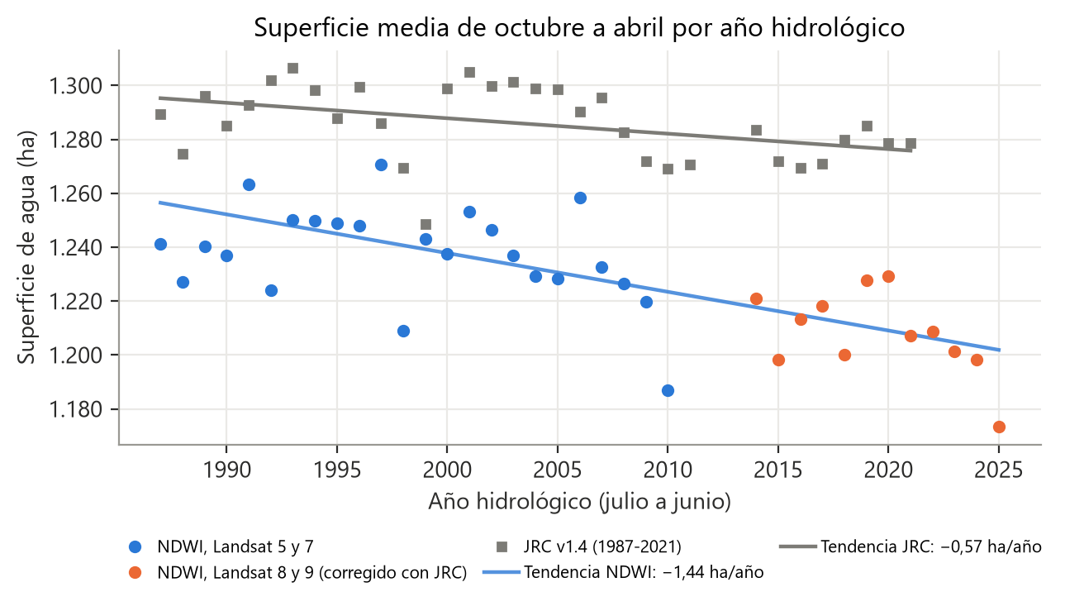
Figura 2. Superficie media de octubre a abril por año hidrológico (hectáreas). Azul y naranjo: NDWI con el salto de satélite corregido (n = 36 años con al menos 3 meses de dato); gris: JRC (n = 33 años, 1987-2021). Las rectas son pendientes de Theil-Sen.
Tabla 2. Cambio de la superficie media de octubre a abril (pendiente de Theil-Sen)
Serie | Años | n | Cambio por año (ha) | Intervalo de confianza 95 % | τ de Kendall | Valor p
NDWI corregido, serie completa | 1987-2025 | 36 | −1,44 | −1,81 a −0,98 | −0,54 | < 0,001
NDWI, solo Landsat 5 y 7 | 1987-2010 | 24 | −1,02 | −2,05 a +0,09 | −0,28 | 0,062
NDWI, solo Landsat 8 y 9 | 2014-2025 | 12 | −1,58 | −5,22 a +0,58 | −0,33 | 0,153
JRC (sin salto de sensor) | 1987-2021 | 33 | −0,57 | −0,99 a −0,13 | −0,30 | 0,015
Años hidrológicos (julio a junio); el año 2025 incluye solo octubre a diciembre de 2024. JRC: meses de octubre a abril con menos de 5 % del área sin clasificar y años con al menos 3 de esos meses.
Lectura. Las cuatro estimaciones son negativas. La serie NDWI completa disminuye 1,44 ha por año, pero esa cifra depende de la corrección del salto de satélite. Dentro de cada período de satélite la pendiente es parecida (−1,0 y −1,6 ha/año), aunque con pocos años sus intervalos incluyen el cero. JRC, que no tiene salto de sensor, muestra una disminución menor, de 0,57 ha por año (unas 19 ha entre 1987 y 2021, cerca del 1,5 % del lago), con un intervalo que excluye el cero: su promedio pasa de 1.291 ha en 1987-2006 a 1.278 ha en 2007-2021. En la serie NDWI, la prueba de Pettitt ubica un quiebre después de 2007: antes la superficie estaba 12,6 ha sobre el promedio y después 20,6 ha bajo él.
¿Coincide con menos lluvia? No. Entre 1987 y 2019 la lluvia de CR2MET no muestra tendencia (τ = +0,07, p = 0,59). La temperatura mínima sí sube (+0,12 °C por década, p = 0,017) y la máxima sube sin que se distinga del azar (+0,20 °C por década, p = 0,11). Con datos observacionales no se puede saber si el calentamiento causa la disminución.

3.2 ¿Miden lo mismo los satélites?
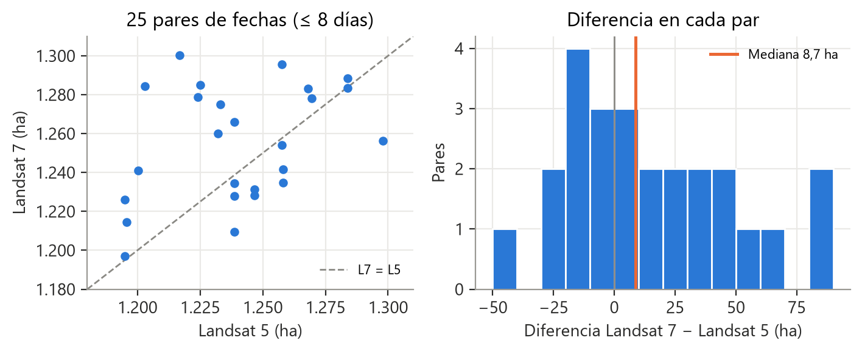
Figura 3. Izquierda: superficie medida por Landsat 5 y Landsat 7 en 25 pares de fechas separadas por 8 días o menos (1999-2002). Derecha: diferencia en cada par (hectáreas).
A diferencia de la Torca, Landsat 7 no mide sistemáticamente menos que Landsat 5: mide menos en 10 de los 25 pares, y la diferencia típica (mediana) es +8,7 ha (intervalo de confianza 95 %: −4,3 a +31,2 ha; Wilcoxon, p = 0,067). Por coherencia con la Torca, el análisis anual aplica igual la corrección de Landsat 7.
El salto entre Landsat 5-7 y Landsat 8-9 es mayor y va en sentido contrario al de la Torca. Sin corregir, el promedio anual con Landsat 8 y 9 es 47,7 ha menor (44,8 ha si se descuenta la lluvia de cada año). Parte de esa diferencia puede ser real, porque la laguna disminuye. Para separarla se usó JRC: en los mismos meses, la diferencia típica entre NDWI y JRC pasa de −60,8 ha con Landsat 5 y 7 a −79,8 ha con Landsat 8 y 9, un desfase estimado de −18,9 ha (intervalo 95 %: −37,8 a −7,3 ha; 111 y 43 meses). Esa es la corrección que se sumó a Landsat 8 y 9. Aun corregido, el salto anual del NDWI (−28,7 ha; −25,8 ha descontando la lluvia) duplica el de JRC (−14,3 y −12,3 ha), así que la corrección es conservadora.
¿Por qué el NDWI mide menos que JRC? Una explicación probable es la máscara de calidad: en días despejados marca como sombra de nube una mediana de 63 a 104 ha de laguna, según el satélite, y más con Landsat 8 y 9; esos cuadros no se cuentan como agua. No se pudo comprobar con mediciones en terreno.

3.3 ¿Cambia la laguna durante el año y faltan más datos en algunos meses?
Según el NDWI, la laguna es más pequeña a fines de la primavera y crece después de las lluvias de verano: respecto del promedio de su período de satélite, la mediana es −19,2 ha en diciembre y +25,1 ha en abril (Kruskal-Wallis entre los 7 meses, H = 39,4, p < 0,001; apéndice A, Tabla A1). Pero ese ciclo de unas 44 ha no aparece en JRC, cuyas medianas mensuales varían solo entre 1.278 y 1.288 ha, así que parte de él puede deberse a la medición.
Se descartan más imágenes de julio a octubre (65 % a 70 %) que de febrero a abril (28 % a 37 %; apéndice A, Tabla A2). En invierno, 1 de cada 10 imágenes de junio a agosto tiene entre 1.300 y 1.740 ha marcadas como nieve, y JRC deja sin clasificar entre el 32 % y el 44 % del área de mayo a agosto. Por la nieve y el hielo se usaron solo los meses de octubre a abril, aunque octubre conserva pocas imágenes válidas. Dentro de esos meses, hay dato en el 51 % de los octubres y en el 80 % de los marzos, pero la diferencia entre meses no es estadísticamente clara (chi-cuadrado, p = 0,07), y tampoco entre períodos (70 % en 1984-2003, 57 % en 2004-2012 y 74 % en 2013-2024; p = 0,08).

3.4 ¿Se asocia la laguna con la lluvia y la temperatura?
Como en la Torca, con datos observacionales se puede medir si los años más secos coinciden con una laguna más pequeña, pero no demostrar que la sequía sea la causa.
Tabla 3. Correlación de la superficie media de octubre a abril con el clima, por año hidrológico (NDWI: n = 30 años, 1987-2019; JRC: n = 31 años)
Variable climática | NDWI sin separar satélites | NDWI separando satélites | Valor p | JRC separando satélites | Valor p
Lluvia de 12 meses | +0,27 (p = 0,16) | +0,39 | 0,035 | +0,10 | 0,60
Lluvia de 24 meses | +0,10 (p = 0,61) | +0,23 | 0,22 | +0,25 | 0,17
Lluvia de 36 meses | +0,11 (p = 0,55) | +0,29 | 0,12 | +0,36 | 0,046
Balance de agua 12 meses (SPEI) | +0,29 (p = 0,12) | +0,39 | 0,033 | +0,09 | 0,65
Balance de agua 24 meses (SPEI) | +0,14 (p = 0,47) | +0,23 | 0,23 | +0,29 | 0,11
Temperatura máxima de octubre a abril | −0,47 (p = 0,009) | −0,33 | 0,078 | −0,10 | 0,60
Correlación de Spearman: va de −1 a +1; 0 indica ninguna asociación. "Separando satélites": superficie de cada año menos el promedio de su período de satélite. Para el mínimo de octubre a diciembre y el máximo de marzo y abril, los resultados son similares o más débiles (apéndice A, Tabla A3).
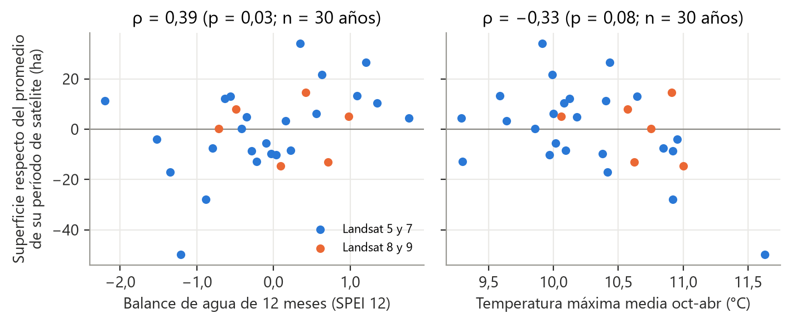
Figura 4. Superficie media de octubre a abril respecto del promedio de su período de satélite (NDWI, hectáreas; n = 30 años) frente al balance de agua de 12 meses (izquierda) y a la temperatura máxima media de octubre a abril (derecha).
Lectura. Con el NDWI, los años con más agua disponible en los 12 meses previos tienden a tener algo más de laguna (ρ = +0,39, p = 0,03; cerca del 15 % de las diferencias entre años). Pero esa asociación no se repite con JRC (ρ = +0,09), cuya asociación más alta es con la lluvia de 36 meses (ρ = +0,36, p = 0,046). Separando satélites se calcularon 36 correlaciones (3 objetivos, 6 variables y 2 fuentes) y 3 tienen p < 0,05; solo por azar se esperarían cerca de 2. Por eso no las consideramos evidencia de una relación con el clima.
Por qué hay que separar los satélites. Sin separarlos, la temperatura máxima aparece asociada con una laguna más chica (ρ = −0,47, p = 0,009). Como en la Torca, gran parte de esa asociación viene del cambio de satélite: los años de Landsat 8 y 9 son los más calurosos y, en Miscanti, los que el satélite mide con menos agua. Separando satélites, la correlación baja a −0,33 (p = 0,08), y con JRC a −0,10.
Meses en vez de años. Con 162 meses, la lluvia del mismo mes se asocia con la superficie (ρ = +0,35, p < 0,001; 12 % de la variación), y más débilmente la de 3 y 12 meses (+0,23 y +0,21). Estos valores p tratan cada mes como independiente; como los meses seguidos se parecen, exageran la evidencia. Además, la asociación con la lluvia del mismo mes puede ser en parte de medición (nubes y orillas mojadas en los meses de lluvia) y no un aumento real del lago.
¿Cuánto podíamos detectar? (potencia). Con 30 años, un nivel de 5 % y 80 % de probabilidad de detectar un efecto real, solo se puede detectar una correlación de al menos 0,49 (0,48 con 31 años). La más alta observada, 0,39, está bajo ese umbral. Como en la Torca, el estudio podía detectar una relación fuerte con el clima y no la encontró; una relación débil o moderada no se puede descartar.

3.5 ¿Ayuda el clima a pronosticar la laguna?
Tabla 4. Pronóstico a un año, 2000-2019: mejor modelo con clima frente a la mejor regla simple (error típico, RMSE, en hectáreas)
Fuente y objetivo | Mejor modelo con clima | RMSE | Mejor regla simple | RMSE | Diferencia, intervalo 95 % | Valor p | Años de prueba
NDWI, mínimo oct-dic | Ridge: período + todas las variables | 23,18 | Promedio de su período | 21,84 | −6,86 a +4,65 | 0,67 | 16
NDWI, máximo mar-abr | Bosque aleatorio: período + todas | 25,27 | Promedio de su período | 27,22 | −4,98 a +7,40 | 0,58 | 19
NDWI, media oct-abr | Recta: período + SPEI 12 | 16,66 | Promedio de su período | 18,23 | −0,89 a +3,40 | 0,27 | 17
JRC, mínimo oct-dic | Bosque aleatorio: período + todas | 15,29 | Promedio de su período | 16,07 | −1,97 a +3,18 | 0,58 | 21
JRC, máximo mar-abr | Recta: período + SPEI 24 | 8,20 | Repetir el año anterior | 8,74 | −3,58 a +3,88 | 0,79 | 11
JRC, media oct-abr | Recta: período + lluvia 36 meses | 10,04 | Promedio de su período | 11,64 | −0,47 a +3,17 | 0,13 | 18
Diferencia = error de la regla simple − error del modelo con clima (positiva: el clima ayuda), con remuestreo pareado por bloques. Valor p: prueba de Diebold-Mariano con la corrección de Harvey et al. (1997). Cada año se predice solo con los anteriores.
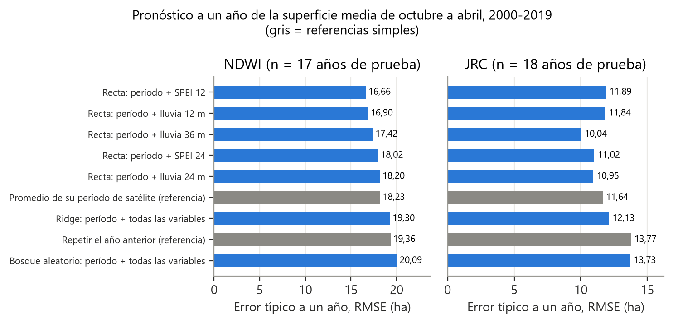
Figura 5. Error típico (RMSE, hectáreas) al pronosticar la superficie media de octubre a abril de cada año entre 2000 y 2019 usando solo los años anteriores. Izquierda: NDWI (17 años de prueba); derecha: JRC (18 años). Gris: reglas simples de referencia.
Lectura. En las seis combinaciones de fuente y objetivo, el mejor modelo con clima y la mejor regla simple difieren en 2 ha o menos, y todos los intervalos incluyen el cero; para el mínimo de octubre a diciembre con NDWI, el modelo con clima es incluso peor. El error es comparable con lo que se quiere predecir: la media anual según JRC varía 13,6 ha entre años (desviación estándar), y el mejor pronóstico de esa media se equivoca en 10,0 ha.
Pronóstico mensual. Con validación en tres bloques de 24 meses, el mejor modelo con clima (Ridge, 29,10 ha) supera a la climatología mensual (32,89 ha; Diebold-Mariano, p = 0,002), pero no al mismo modelo sin clima (30,10 ha; p = 0,22): la ventaja viene del período de satélite y de la estación del año, no del clima. Sin el segundo bloque, en el que el modelo no puede estimar el efecto del período de satélite, la comparación con y sin clima da p = 0,90. Repetir el último mes observado es la peor regla (47,87 ha).
Prueba independiente 2020-2024. En 31 meses que ningún modelo usó para ajustarse, con el clima de ERA5-Land, el modelo con clima (22,39 ha) y el mismo modelo sin clima (22,30 ha) empatan, y el modelo con clima no se distingue del promedio de su período (24,31 ha; p = 0,28). En la prueba anual de 5 años, el modelo con clima gana en tres combinaciones y pierde en tres; con 5 años no hay prueba estadística posible (apéndice A, Tabla A4).

3.6 ¿Y la proyección a 2095?
Según las proyecciones del CR2 (modelos CMIP5) para el punto de Miscanti, a fines de siglo la lluvia de octubre a abril sería parecida a la histórica (97 % en el promedio de los modelos de ambos escenarios), con mucha dispersión entre modelos (del 57 % al 123 % en RCP 8.5, percentiles 10 y 90). La temperatura máxima subiría 1,3 °C con RCP 2.6 y 4,4 °C con RCP 8.5, y la mínima 1,2 y 4,2 °C.
Tabla 5. Superficie proyectada para 2071-2095 (hectáreas; promedio de los modelos climáticos globales)
Modelo y objetivo | RCP 2.6 | RCP 8.5 | Diferencia 8.5 − 2.6 | RCP 8.5 − control | Error de validación del modelo
Mensual (Ridge con clima), media oct-abr | 1.215,9 | 1.207,9 | −8,0 | −11,6 | 29,1
Anual, mínimo oct-dic | 1.207,5 | 1.206,5 | −1,0 | −1,2 | 23,2
Anual, máximo mar-abr | 1.251,5 | 1.245,5 | −6,0 | −15,6 | 25,3
Anual, media oct-abr | 1.209,2 | 1.201,7 | −7,5 | −10,6 | 16,7
Control: el mismo modelo con el clima de 1986-2005 sin cambios. Modelos globales: 21 con RCP 2.6 y 28 con RCP 8.5. Para el mínimo de octubre a diciembre, el período es 2071-2096 por el calendario del año hidrológico.
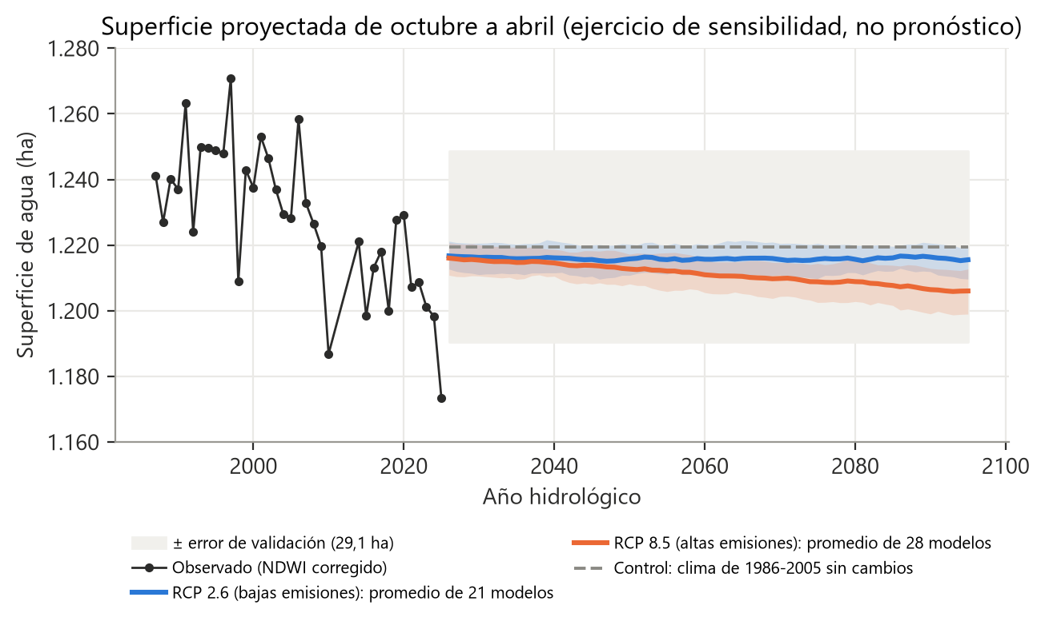
Figura 6. Superficie media de octubre a abril proyectada con el modelo mensual (promedio móvil de 5 años) bajo RCP 2.6 (azul) y RCP 8.5 (naranjo); las bandas de color van del percentil 10 al 90 de los modelos globales. Línea punteada: control con el clima de 1986-2005; banda gris: ± error de validación (29,1 ha). Puntos negros: superficie observada (NDWI corregido); el último (2025) incluye solo octubre a diciembre de 2024.
Lectura. El escenario de altas emisiones queda entre 1 y 8 ha bajo el de bajas emisiones en 2071-2095, según el modelo. Todas esas diferencias son menores que el error de validación de cada modelo (17 a 29 ha), y vienen del calentamiento, no de la lluvia. Además, con RCP 8.5 la temperatura máxima queda fuera del rango con que se ajustaron los modelos anuales en el 77 % a 84 % de las combinaciones de año y modelo global: los modelos están extrapolando. Como en la Torca, estas curvas sirven solo como análisis de sensibilidad y no deben leerse como pronóstico. Como referencia, y no como resultado: si la disminución que muestra JRC siguiera al mismo ritmo, la laguna perdería unas 40 ha más hacia 2095, más que cualquier diferencia entre escenarios.

3.7 Comparación con la Laguna Torca
Tabla 6. Resultados principales en ambas lagunas
Indicador | Laguna Torca | Laguna Miscanti
Superficie media | 129 ha | 1.229 ha (NDWI); unas 1.285 ha (JRC)
Variación mensual (desv. estándar / promedio) | 7,5 % | 2,6 %
Tendencia anual separando satélites | −0,07 ha/año (−0,28 a +0,13) | −0,57 ha/año con JRC (−0,99 a −0,13); −1,44 con NDWI
Landsat 7 − Landsat 5 (mediana de pares) | −3,2 ha (20 pares; 18 con L7 menor) | +8,7 ha (25 pares; 10 con L7 menor)
Landsat 8-9 frente a 5-7 (promedio anual, sin corregir) | +11,0 ha (+8,7 descontando lluvia) | −47,7 ha (−44,8 descontando lluvia)
Correlación anual más alta con el clima, separando satélites | +0,20 (SPEI 12; p = 0,27) | +0,39 (SPEI 12; p = 0,03); no se repite con JRC
Correlación mensual más alta | 0,18 (lluvia de 3 meses) | 0,35 (lluvia del mes)
¿El clima mejora el pronóstico a un año? | No (3,70 frente a 3,64 ha) | No (seis combinaciones, ninguna distinguible)
¿El clima mejora el pronóstico mensual? | No (7,68 frente a 7,70 ha sin clima) | No (29,10 frente a 30,10 ha sin clima; p = 0,22)
RCP 8.5 − RCP 2.6 en 2071-2095 | +0,16 ha | entre −1,0 y −8,0 ha
Cifras de la Torca tomadas de su informe final. Superficie de la Torca y de Miscanti medidas con el mismo código; en Miscanti se agregaron los cambios propios del altiplano descritos en la sección 2.1.

4. ¿Qué significa para la Laguna Torca?
El informe de la Torca atribuyó la falta de señal climática posiblemente al estero, al agua subterránea o al manejo. Miscanti no tiene estero ni manejo, y el resultado es el mismo: la asociación con el clima es débil y no mejora el pronóstico. Por lo tanto, la falta de señal en la Torca no puede atribuirse solo al manejo. Hay al menos tres explicaciones compatibles con ambos resultados, que estos datos no permiten separar:
- La variación natural es pequeña frente al error. En Miscanti la superficie media de octubre a abril varía unas 14 ha entre años según JRC (desviación estándar), apenas más que el error del mejor pronóstico de esa media (10 ha) y menos que la discrepancia mensual entre NDWI y JRC (desviación estándar de 19 a 28 ha).
- El clima grillado puede no representar bien la cuenca. En el punto de Miscanti, dos productos climáticos difieren en un 78 % en la lluvia media.
- El agua subterránea puede amortiguar la respuesta a la lluvia de cada año. Es una hipótesis: comprobarla requiere datos de nivel del lago y de las napas.
Lo que sí agrega Miscanti es que el método detecta una disminución lenta en una laguna sin intervención (−0,57 ha por año según JRC), que no coincide con menos lluvia. El método puede ver tendencias de largo plazo aunque no vea la respuesta de un año a otro. También muestra que el salto entre satélites cambia de una laguna a otra (+11 ha en la Torca, unas −19 ha en Miscanti respecto de JRC), así que no se puede corregir con una cifra fija.

5. Conclusiones
- En la Laguna Miscanti, que no tiene canal, barra ni extracción documentada, el clima tampoco mejora el pronóstico de la superficie, ni a un mes ni a un año, y tampoco en la prueba independiente 2020-2024.
- La asociación con la lluvia y la temperatura es débil (como máximo cerca del 15 % de la variación entre años), no se repite entre las dos fuentes de superficie y el número de correlaciones con p < 0,05 es el que produciría el azar.
- La laguna disminuye lentamente: unas 19 ha entre 1987 y 2021 según JRC, sin que disminuya la lluvia.
- El cambio de satélite también afecta a Miscanti, en sentido contrario a la Torca; sin corregirlo, la disminución se exagera.
- La falta de señal climática en la Torca no se explica solo por su manejo: con imágenes Landsat y clima grillado, la respuesta de estas lagunas al clima queda bajo lo que el método puede detectar.
- Las proyecciones a 2095 son solo un ejercicio de sensibilidad: las diferencias entre escenarios son menores que el error de los modelos.

6. Limitaciones
- No hay mediciones en terreno (nivel, profundidad o volumen) para validar la superficie satelital.
- El NDWI mide unas 60 a 80 ha menos que JRC y su ciclo dentro del año no aparece en JRC: la superficie absoluta depende del método.
- La corrección del salto de satélite depende de JRC, que también tiene error; su versión 1.4 termina en 2021 y 2022-2024 vienen de la versión 1.5.
- El clima es grillado y no medido en la laguna; CR2MET termina en 2019 y 2020-2024 usa ERA5-Land ajustado.
- Solo se usaron los meses de octubre a abril; lo que ocurre en invierno no se observa.
- Con 28 a 31 años solo se podían detectar correlaciones fuertes (0,48 o más).
- Es un estudio observacional: aunque hubiera una asociación clara, no demostraría una causa.

7. Recomendaciones
- Presentar Miscanti junto con la Torca: que el clima no mejore el pronóstico en ambas lagunas pesa más que el resultado de una sola.
- Para las tendencias de largo plazo, mostrar siempre JRC junto al NDWI, porque JRC no tiene salto de sensor.
- Consultar si existen registros de nivel de la laguna o de pozos cercanos (por ejemplo, en la Dirección General de Aguas) para validar la superficie y probar la hipótesis del agua subterránea.
- Repetir el análisis con imágenes de mayor resolución (Sentinel-2, desde 2015) para separar el error de medición de la respuesta real de la laguna.
- No usar las curvas a 2095 como pronóstico en el material de difusión.

Referencias
Cabrera, J. y McDougall, A. (2002). Statistical Consulting. Springer, Nueva York.
Centro de Ciencia del Clima y la Resiliencia (CR2). Producto grillado CR2MET v2.0 y Explorador de Simulaciones Climáticas. https://www.cr2.cl.
Diebold, F. X. y Mariano, R. S. (1995). Comparing predictive accuracy. Journal of Business & Economic Statistics, 13(3), 253-263.
Foga, S., et al. (2017). Cloud detection algorithm comparison and validation for operational Landsat data products. Remote Sensing of Environment, 194, 379-390.
Gorelick, N., Hancher, M., Dixon, M., Ilyushchenko, S., Thau, D. y Moore, R. (2017). Google Earth Engine: planetary-scale geospatial analysis for everyone. Remote Sensing of Environment, 202, 18-27.
Hargreaves, G. H. y Samani, Z. A. (1985). Reference crop evapotranspiration from temperature. Applied Engineering in Agriculture, 1(2), 96-99.
Harvey, D., Leybourne, S. y Newbold, P. (1997). Testing the equality of prediction mean squared errors. International Journal of Forecasting, 13(2), 281-291.
Hoaglin, D. C., Mosteller, F. y Tukey, J. W. (1983). Understanding Robust and Exploratory Data Analysis. Wiley, Nueva York.
McFeeters, S. K. (1996). The use of the Normalized Difference Water Index (NDWI) in the delineation of open water features. International Journal of Remote Sensing, 17(7), 1425-1432.
Muñoz-Sabater, J., et al. (2021). ERA5-Land: a state-of-the-art global reanalysis dataset for land applications. Earth System Science Data, 13, 4349-4383.
Pekel, J.-F., Cottam, A., Gorelick, N. y Belward, A. S. (2016). High-resolution mapping of global surface water and its long-term changes. Nature, 540, 418-422.
Pettitt, A. N. (1979). A non-parametric approach to the change-point problem. Journal of the Royal Statistical Society, Series C (Applied Statistics), 28(2), 126-135.
Sen, P. K. (1968). Estimates of the regression coefficient based on Kendall's tau. Journal of the American Statistical Association, 63(324), 1379-1389.
Vicente-Serrano, S. M., Beguería, S. y López-Moreno, J. I. (2010). A multiscalar drought index sensitive to global warming: the Standardized Precipitation Evapotranspiration Index. Journal of Climate, 23(7), 1696-1718.

Apéndice A. Tablas complementarias
Tabla A1. Meses de octubre a abril con dato y superficie típica de cada mes (NDWI, n = 283 meses, 1984-2024)
Grupo | Con dato (n) | Sin dato (n) | % con dato | Mediana respecto del período de satélite (ha)
Octubre | 21 | 20 | 51,2 | −10,5
Noviembre | 24 | 17 | 58,5 | −15,3
Diciembre | 28 | 13 | 68,3 | −19,2
Enero | 28 | 12 | 70,0 | −6,8
Febrero | 30 | 10 | 75,0 | −9,1
Marzo | 32 | 8 | 80,0 | +9,8
Abril | 30 | 10 | 75,0 | +25,1
1984-2003 (L5 + L7) | 95 | 41 | 69,9 | —
2004-2012 (solo L5) | 36 | 27 | 57,1 | —
2013-2024 (L8/L9) | 62 | 22 | 73,8 | —
Total | 193 | 90 | 68,2 | —
Mes: χ² = 11,5, gl = 6, p = 0,07. Período: χ² = 4,9, gl = 2, p = 0,08. Ninguna celda con frecuencia esperada menor que 5. Superficie por mes: Kruskal-Wallis, H = 39,4, p < 0,001.
Tabla A2. Imágenes descartadas por mes (todas las imágenes salvo Landsat 7 después de su falla de 2003; n = 977)
Mes | Ene | Feb | Mar | Abr | May | Jun | Jul | Ago | Sep | Oct | Nov | Dic
Imágenes | 87 | 71 | 77 | 71 | 80 | 75 | 91 | 78 | 89 | 97 | 74 | 87
Válidas | 38 | 45 | 55 | 51 | 40 | 30 | 28 | 24 | 31 | 29 | 37 | 42
% descartadas | 56 | 37 | 29 | 28 | 50 | 60 | 69 | 69 | 65 | 70 | 50 | 52
Válida: al menos 95 % del polígono sin nube, sombra, nieve ni falla. Las 450 válidas de esta tabla incluyen 5 imágenes que después se descartaron por superficie anormalmente baja.
Tabla A3. Correlación del mínimo de octubre a diciembre y del máximo de marzo y abril con el clima previo, separando satélites
Variable | Mínimo NDWI (n = 28) | Valor p | Máximo NDWI (n = 31) | Valor p | Mínimo JRC (n = 35) | Máximo JRC (n = 23)
Lluvia de 12 meses | −0,12 | 0,55 | +0,10 | 0,59 | +0,10 | +0,15
Lluvia de 24 meses | −0,03 | 0,90 | +0,16 | 0,38 | +0,21 | +0,24
Lluvia de 36 meses | −0,02 | 0,92 | +0,28 | 0,13 | +0,18 | +0,24
SPEI 12 meses | −0,16 | 0,41 | +0,10 | 0,59 | +0,13 | +0,11
SPEI 24 meses | −0,01 | 0,94 | +0,15 | 0,41 | +0,21 | +0,27
Temperatura máxima | −0,05 | 0,80 | −0,34 | 0,058 | −0,01 | −0,02
Correlación de Spearman. Con JRC, ninguna de estas correlaciones tiene p < 0,2.
Tabla A4. Prueba independiente anual, años hidrológicos 2020-2025 (RMSE en hectáreas; 5 años cada una)
Fuente y objetivo | Modelo con clima | RMSE | Promedio de su período | Repetir el año anterior
NDWI, mínimo oct-dic | Ridge: período + todas | 32,38 | 19,12 | 11,08
NDWI, máximo mar-abr | Bosque aleatorio: período + todas | 20,83 | 18,38 | 12,97
NDWI, media oct-abr | Recta: período + SPEI 12 | 9,73 | 11,96 | 10,48
JRC, mínimo oct-dic | Bosque aleatorio: período + todas | 8,54 | 8,48 | 9,10
JRC, máximo mar-abr | Recta: período + SPEI 24 | 6,97 | 7,94 | 10,98
JRC, media oct-abr | Recta: período + lluvia 36 meses | 4,16 | 6,30 | 5,46
Clima de prueba: ERA5-Land ajustado a CR2MET. El mínimo usa los años 2021-2025; los demás, 2020-2024. Con 5 años no hay prueba estadística posible.

Apéndice B. Glosario
Término | Significado en este informe
Año hidrológico | Año que va de julio a junio, para que las lluvias de un verano queden en un mismo año.
Asociación / correlación | Medida de cuánto cambian juntas dos variables. No indica que una cause la otra.
Diebold-Mariano | Prueba que compara los errores de dos pronósticos sobre los mismos años para decidir si uno es mejor que el otro.
Intervalo de confianza 95 % | Rango de valores compatibles con los datos. Si incluye el cero, no se puede distinguir un efecto de la ausencia de efecto.
JRC Global Surface Water | Producto del Centro Común de Investigación de la Comisión Europea que clasifica el agua de todas las imágenes Landsat con un mismo método.
Laguna de control | Laguna sin las intervenciones de la laguna estudiada, que se analiza igual para saber si un resultado se debe a esas intervenciones.
Modelo climático global / RCP | Simulación del clima futuro del planeta. RCP 2.6 y RCP 8.5 son escenarios de bajas y altas emisiones.
Potencia | Probabilidad de detectar un efecto si de verdad existe. Depende del número de datos y del tamaño del efecto.
Prueba independiente (hold-out) | Período que se aparta al inicio y que ningún modelo usa para ajustarse; se usa solo para evaluar.
SPEI | Índice de balance de agua: lluvia menos evaporación potencial, comparado con lo normal para ese mes. Negativo = más seco que lo normal.
Valor p | Riesgo de obtener una asociación como la observada solo por azar, si no hubiera relación real.
Validación hacia adelante | Evaluar un pronóstico prediciendo cada año solo con información de años anteriores.

Apéndice C. Anexo técnico
El código completo, los registros de cambios respecto del análisis de la Torca, las decisiones de criterio y las salidas de cada paso están en el notebook Laguna_Miscanti_v1.ipynb y en el informe de resultados del 8 de noviembre de 2026. Las cifras de este informe provienen de las salidas del notebook, salvo algunas calculadas aparte con sus archivos CSV: la pendiente, los promedios y la desviación estándar de JRC por año, las tendencias del clima de CR2MET por año hidrológico, las pruebas chi-cuadrado de la Tabla A1 y la potencia. El análisis y este informe se prepararon con asistencia de inteligencia artificial (Claude, de Anthropic).

